センター訪問時配布

「若手職員育成プログラム」発案
多世代グループワーク研修について
2026年5月
人事部 組織開発課

- 背景・目的

本企画は、2025年度に行われた「4，5年目対象若手職員育成プログラム」(働きやすい職場環境をテーマに若手職員が検討・提案するプロジェクト)により提案された、若手職員や中堅層のキャリアビジョンを明確化し、業務の可能性を広げることを目的とした、事前アンケートと多世代グループワークを組み合わせた研修プログラムです。
※参考：【４、5年目職員対象】若手職員育成プログラム.docx（今年度は休止）

【背景】
- 将来のビジョンの見えにくさ：パルシステム内にモデルコースが存在しないことや、多岐にわたる職種の把握が困難なことから、若手職員（主にセンター勤務スタートの職員）や中堅層（次期リーダー）が自身のキャリアの歩み方や多様な選択肢をイメージしにくい状況にある。
- キャリア希望の表明機会の少なさ：「キャリアビジョンシート」が年1回のみであり、希望を伝える機会が少ない。

【目的】
- キャリアビジョンの明確化と業務の可能性の拡大：他世代のキャリアビジョンを知り、自身のキャリアビジョンを振り返る機会を提供することで、今後の職種・働き方を明確にイメージし、業務の可能性を広げること。
- 最終的な着地点：参加者が「ロードマップ」をアウトプットすること。これにより、やりたいことがある人はその「足取りの一歩目」が分かり、まだ見つかっていない人には「見つけるきっかけづくり」を提供することを目指す。参加者に自分で努力する気力、視野・ビジョンを持ってほしいという狙いがあります。

- 企画概要
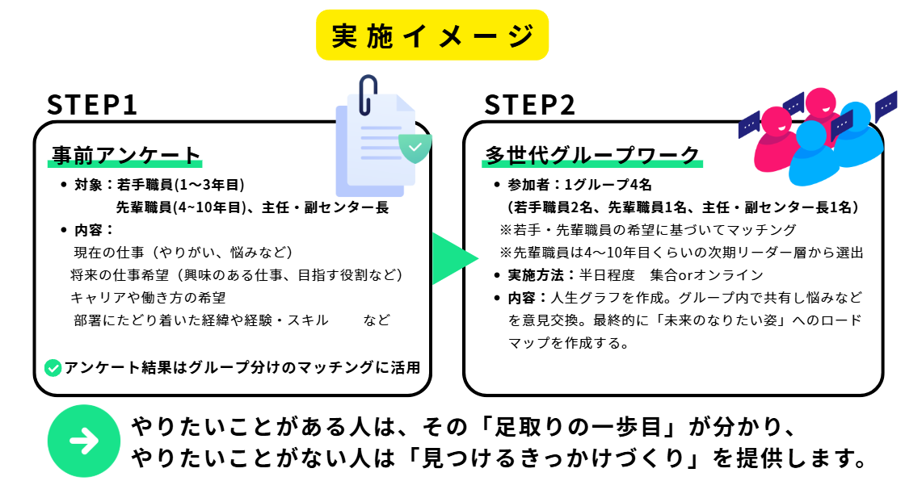

ステップ1：事前アンケート（自己希望シートの補完）

  - 対象者：若手職員(入協1～3年目)、先輩職員(4～10年目)、主任・副センター長
  - 内容：現在の仕事（やりがい、悩みなど）と将来の仕事希望（興味のある仕事、目指す役割な ど）についての質問に加え、若手職員はキャリアや働き方の希望を、先輩職員以降は部 署にたどり着いた経緯や経験・スキルなどについて回答します。
  - 効果：年1回の自己希望シートと合わせて、希望表明の機会を年2回提供します。アンケート結果 はグループ分けのマッチングに活用されます。
※アンケートと同時に、部署紹介の資料も同時に配信予定。

ステップ2：多世代グループワーク（キャリア分かち合いの座談会）

  - 参加者：1グループ4名（若手職員2名、先輩職員1名、主任・副センター長1名）で若手・先輩職 員の希望に基づいてマッチングされます。先輩職員は4～10年目くらいの次期リーダー 層から優先的に選出されます。
  - 実施方法：集合orオンラインで半日程度
  - 内容：
    - 個人ワーク①：過去から現在までのキャリアとモチベーションの推移を人生グラフで作成します。
    - グループ内で共有：人生グラフと現在の仕事のやりがい・悩みなどを共有し、質疑応答を行います。
    - 個人ワーク②：グループ共有を受けて、「未来のなりたい姿」（目標や興味のある職種）を考え、「そのために必要なこと」「今日から取り組むこと」といったロードマップを作成します。
    - 各グループ発表。

3. 最終的な着地点と期待効果
- 最終着地点：参加者が「ロードマップ」をアウトプットすることです。
  - やりたいことがある人：その「足取りの一歩目」が分かります。
  - やりたいことがない人：「見つけるきっかけづくり」を提供します。
- 成果物の活用：作成した人生グラフは匿名で冊子化し、センター掲示や内定者向けの参考資料などとし て活用されます。

4. 2026年度実施イメージ

稼働面などを考慮しスモールスタートで実施・課題を抽出し、その後展開を検討します。

１）対象者：入協3年目の若手職員（対象者11名）、先輩職員(5名)、主任・副センター長(5名)
※先輩職員、主任・副センター長は事務局で選出
２）開催時期：年間2回（8月と1月）の開催を予定
３）スケジュール案：
日時 | 内容 | 対象
2026年5月 | 組織開発課によるセンター管理者への説明 | センター管理者
6月 | ステップ1：事前アンケート＆部署紹介配信 | 入協15年目までの職員
7月 | 事務局によるマッチング、日程調整
8月 | ステップ2：第1回多世代グループワーク  ※同日に複数グループの開催が難しい場合は複 数日開催 | ・3年目職員(6名)  ・マッチングした先輩職員  〃 主任・副センター長 各3名
2027年1月 | ステップ2：第2回多世代グループワーク  ※同日に複数グループの開催が難しい場合は複 数日開催 | ・3年目職員(5名)  ・マッチングした先輩職員  〃 主任・副センター長  各2名
※状況に応じて人数や時期は変更となる場合がございます。

5．必須対象者(入協3年目の総合職)

名前 | 部署 | 職位 | 入協歴
座間 遥士 | 横浜北センター | 地域担当職 | 3年目
岡部 祥英 | 横浜北センター | 地域担当職 | 3年目
田村 柊馬 | 藤沢センター | 地域担当職 | 3年目
牛塚 聖 | 宮前センター | 地域担当職 | 3年目
奥山 結衣 | 大和センター | 地域担当職 | 3年目
深澤 颯太 | 大和センター | 地域担当職 | 3年目
池田 大和 | 横浜中センター | 地域担当職 | 3年目
鈴木 颯人 | 湘南センター | 地域担当職 | 3年目
半澤 郁弥 | 湘南センター | 地域担当職 | 3年目
遠藤 爽華 | 横浜菅田センター | 地域担当職 | 3年目
田門 鈴加 | 横浜南センター | 地域担当職 | 3年目

6. 管理者のみなさまへお願い

本企画は今年度初めての取り組みであり、業務の調整などで皆様にご負担をおかけする場面もあるかと存 じます。しかしながら、これはキャリアビジョンが描きにくく悩む若手職員が、自ら考え提案した重要なプ ログラムです。

若手職員の成長と、将来の組織の活性化に繋がるものとして、本プログラムの趣旨にご理解・ご賛同を賜 り、何卒ご協力をお願い申し上げます。

以上

